|  |  |
| --- | --- |
|  | BỘ GIÁO DỤC VÀ ĐÀO TẠO  **TRƯỜNG ĐẠI HỌC CÔNG NGHỆ TP. HCM** |

**BÀI TẬP MÔN HỌC**

**CÔNG CỤ VÀ MÔI TRƯỜNG PHÁT TRIỂN PHẦN MỀM**

**THỰC HÀNH SỬ DỤNG CÔNG CỤ GITHUB**

Ngành: **CÔNG NGHỆ THÔNG TIN**

Lớp: **18LDTHA1**

Giảng viên hướng dẫn: **ThS. Nguyễn Kim Hưng**

Sinh viên thực hiện: **Nguyễn Ngọc Huy - 1816060001**

TP. Hồ Chí Minh, 1.2021

**Mục lục**

Contents

**1.** **Đăng ký tài khoản github** 3

**2.** **Tạo thư mục sourc vào file App.java** 6

**3.** **Đưa mã nguồn src/App.java lên server.** 7

• **Git add** 7

• **Git commit** 8

• **Git push** 8

• **Kiểm tra trên server** 8

**4.** **Tạo private branch (huy_branch1)** 9

1. **Đăng ký tài khoản github**

Vào link [github.com](https://tortoisesvn.net/downloads.html)

* Giao diện đăng ký tài khoản github

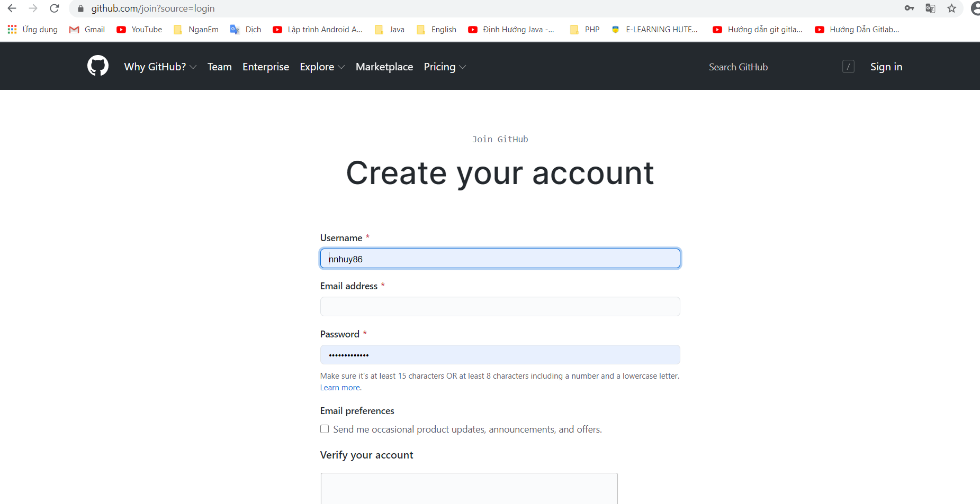

* Sign in vào vì đã có tài khoản github (username: nnhuy86)

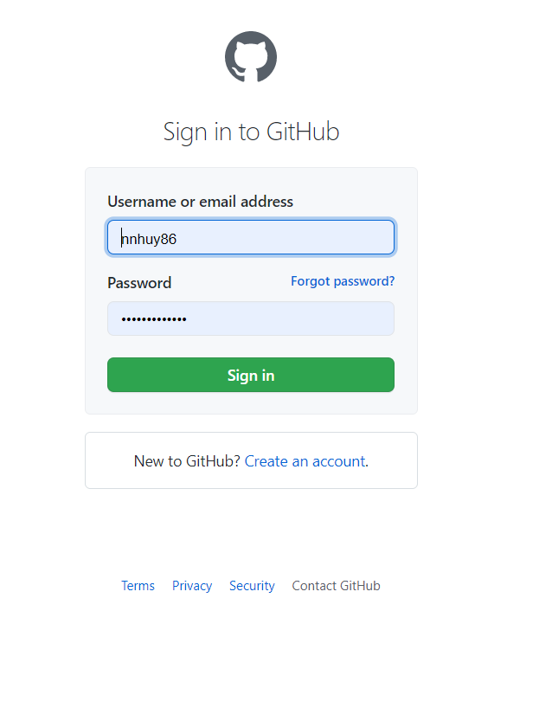

* Đã vào trong trang cá nhân github

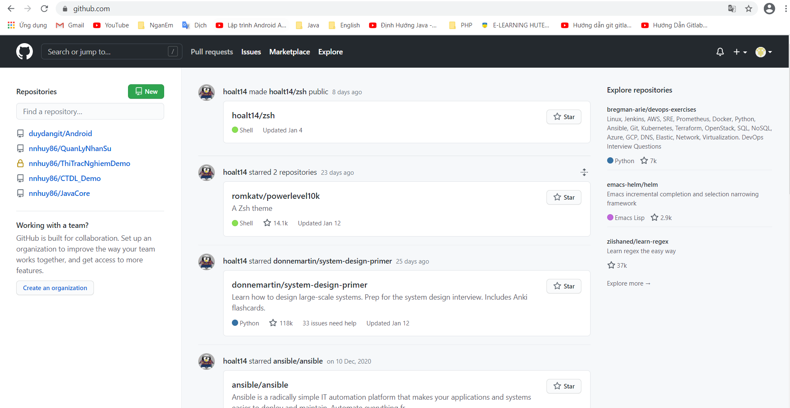

* Click “New” màu xanh: để tạo 1 repo (Lab4_Github)

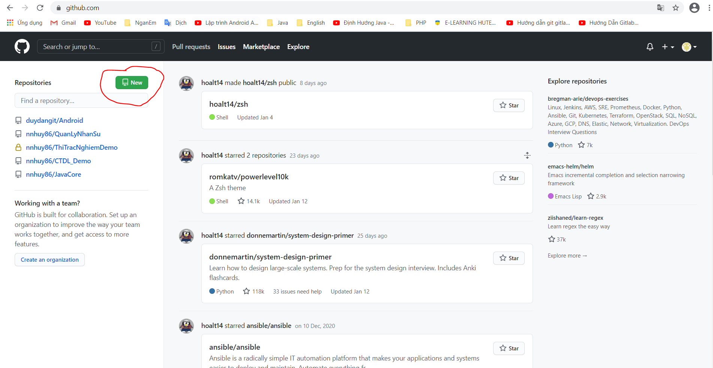

* Repository name: tên dự án
* Description: mô tả
* Public: để mọi người có thể xem được
* Private: để bảo mật mã code
* Add a README file: file readme.txt thường là các file thông tin cho một sản phẩm

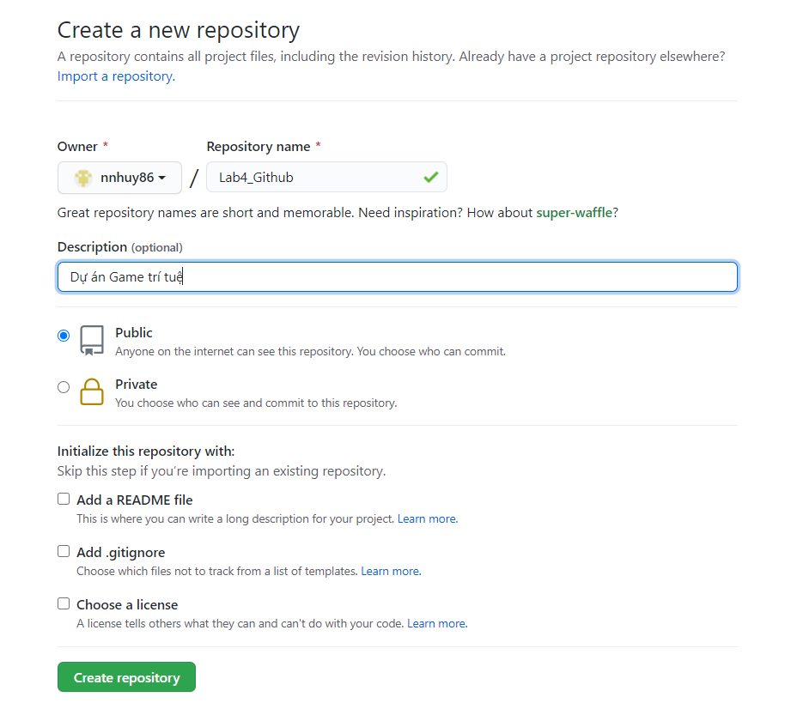

Click “Create repository”

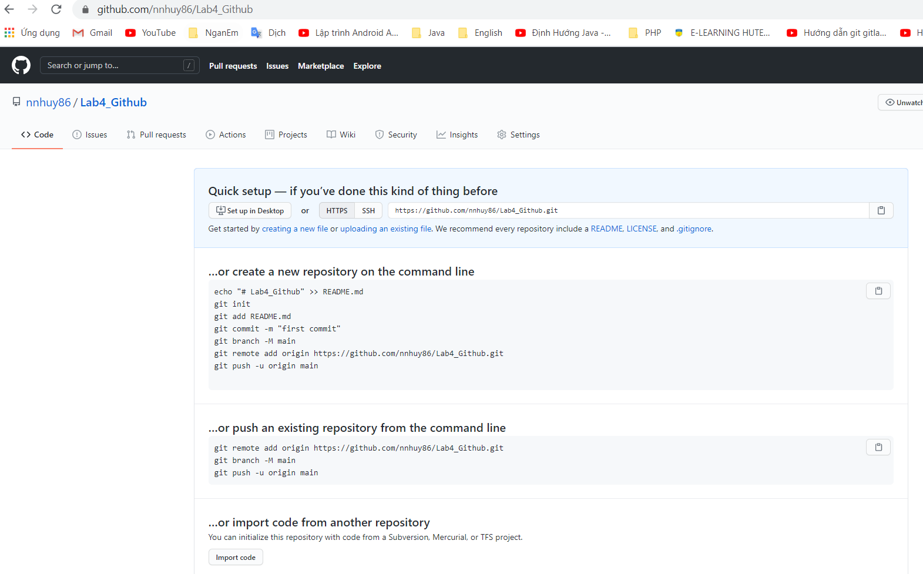

* Copy đoạn mã HTTPS

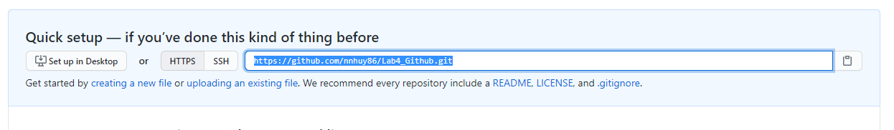

* Vào tool Git Bash (tool này đã cài đặt sẵn trên máy từ trước)
* Di chuyển vào thư mục (D/CongCu) muốn chứa dự án để clone code về (lần đầu tiên lấy code về thì dùng lệnh git clone <paste đoạn mã https đã copy trên git vào để clone code >)

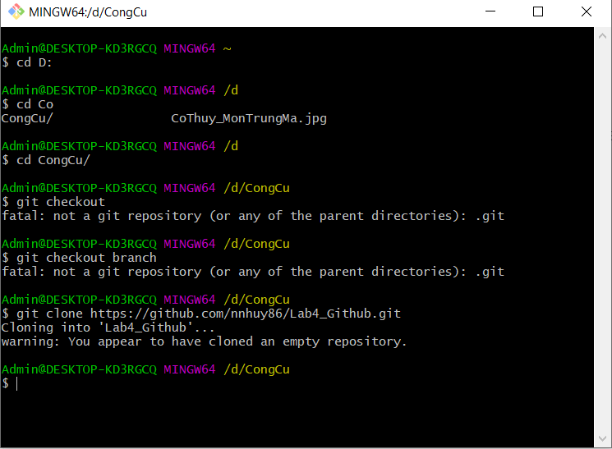

1. **Tạo thư mục sourc vào file App.java**

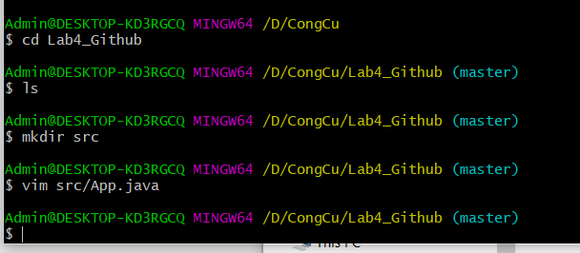

1. **Đưa mã nguồn src/App.java lên server.**

* **Git add**

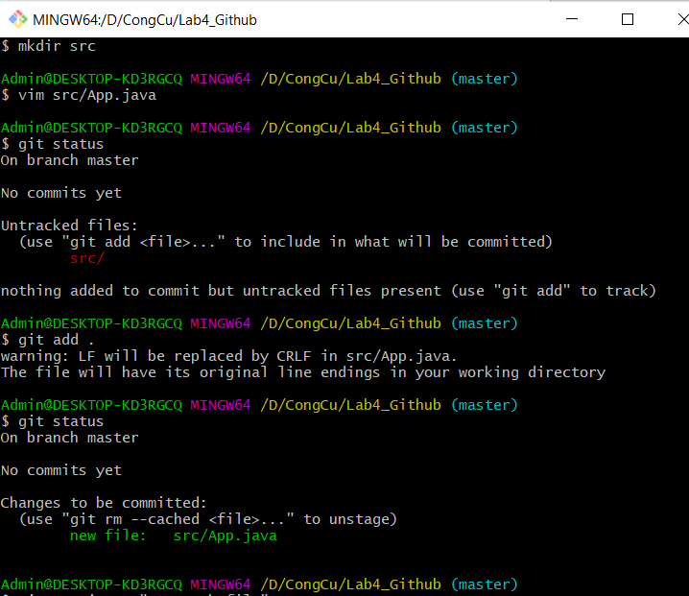

* **Git commit**

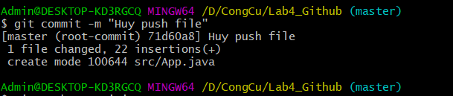

* **Git push**

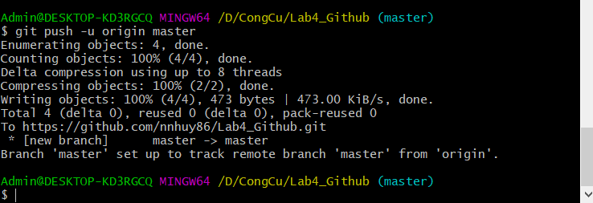

* **Kiểm tra trên server**

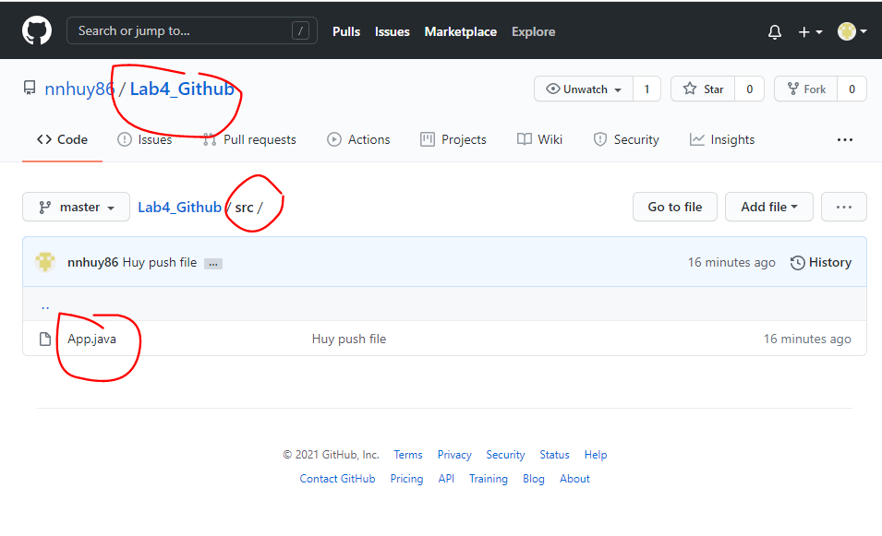

1. **Tạo private branch (huy_branch1)**

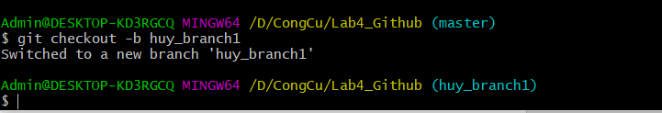

* Thay đổi file src/App.java và push lên server

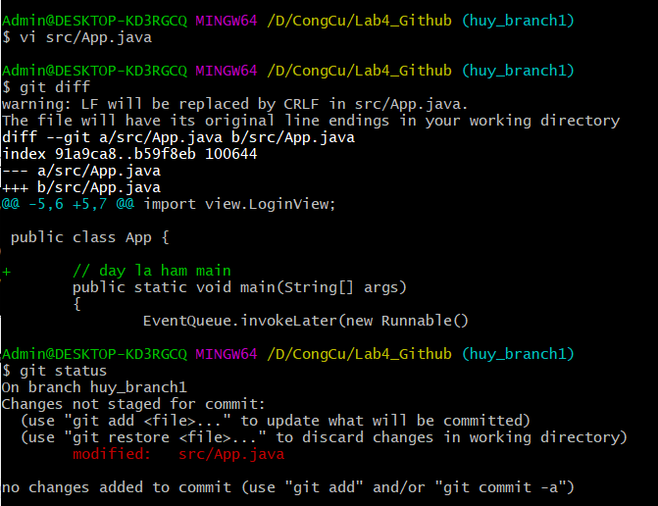

* Git add/commit/push

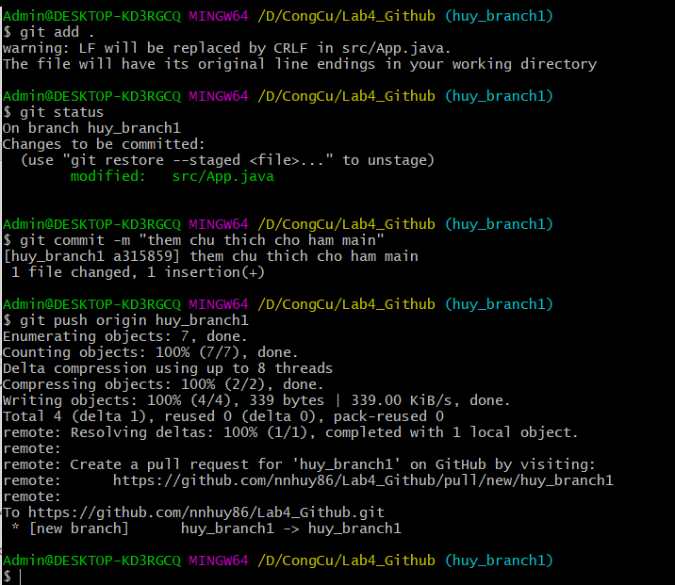

* Tạo pull request bằng web UI

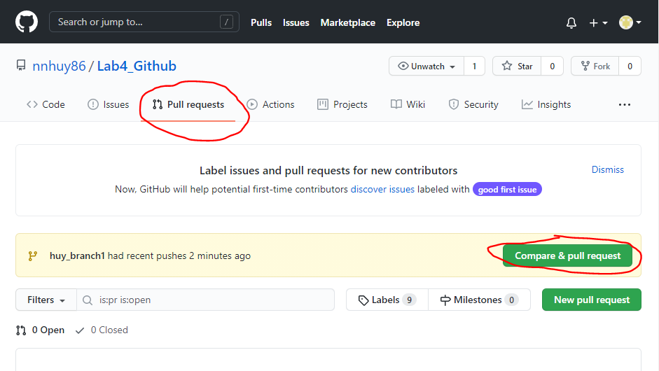

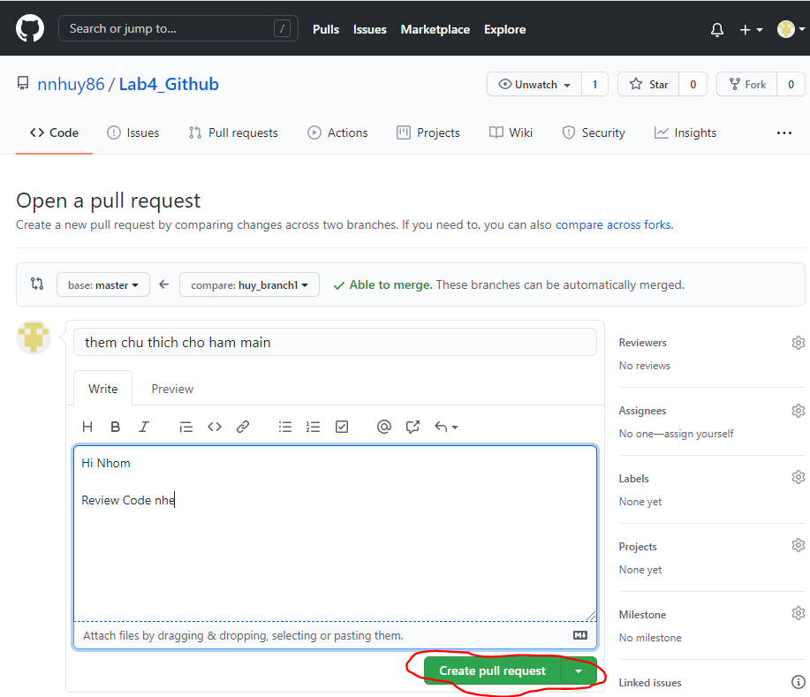

* Merge pull request

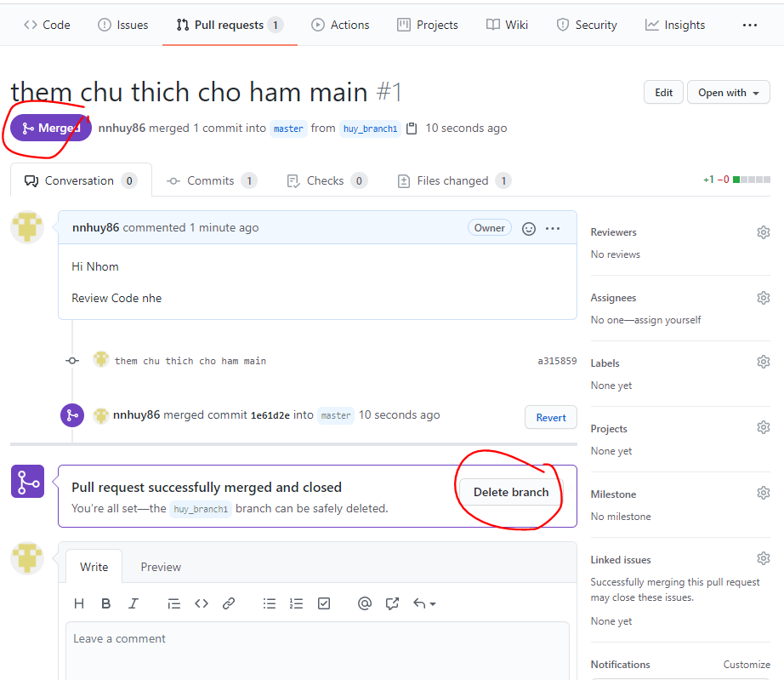

* Kiểm tra nội dung commit để merge vào master bằng web UI

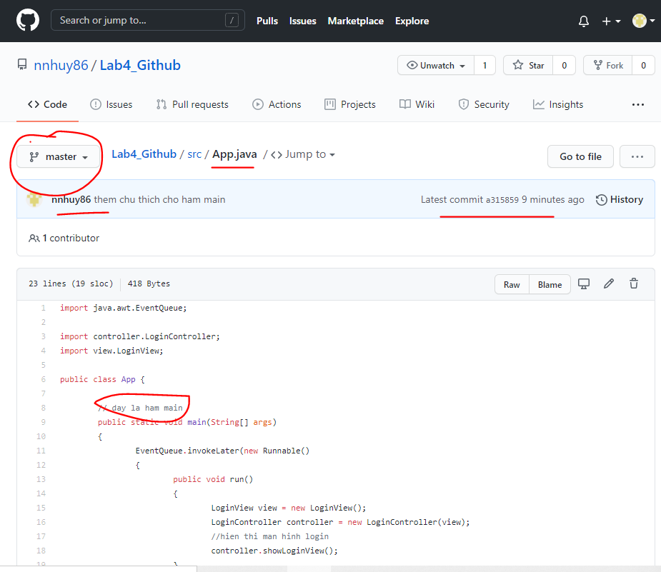

* Cập nhật branch master tại local(pc)
  + Chuyển nhánh master và cập nhật

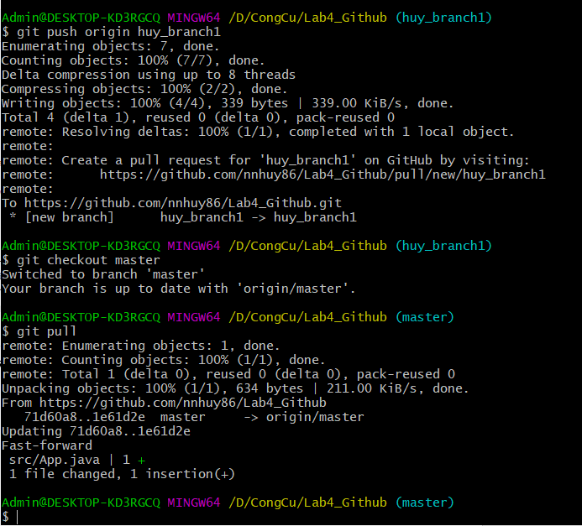

* Tạo 2 commit xung đột
  + Tạo branch: huy_branch2

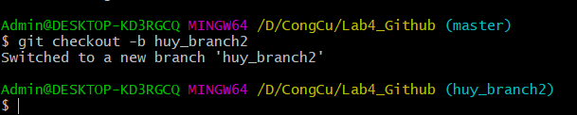

* + Thêm dòng code tại line 19 của file App.java

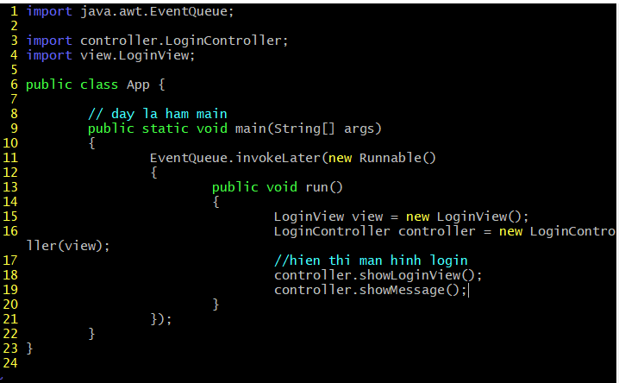

* + Git add/commit/push

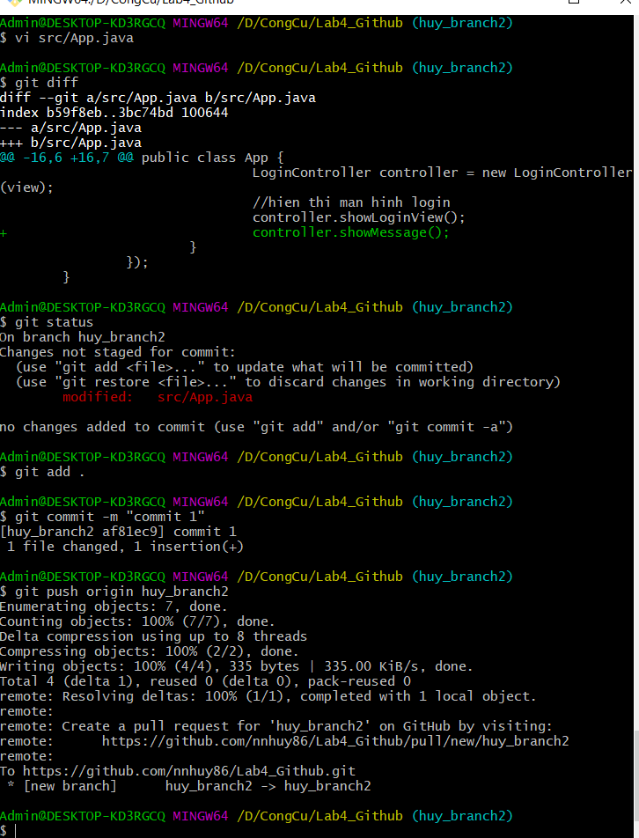

* Tạo pull request cho huy_branch2 bằng web UI

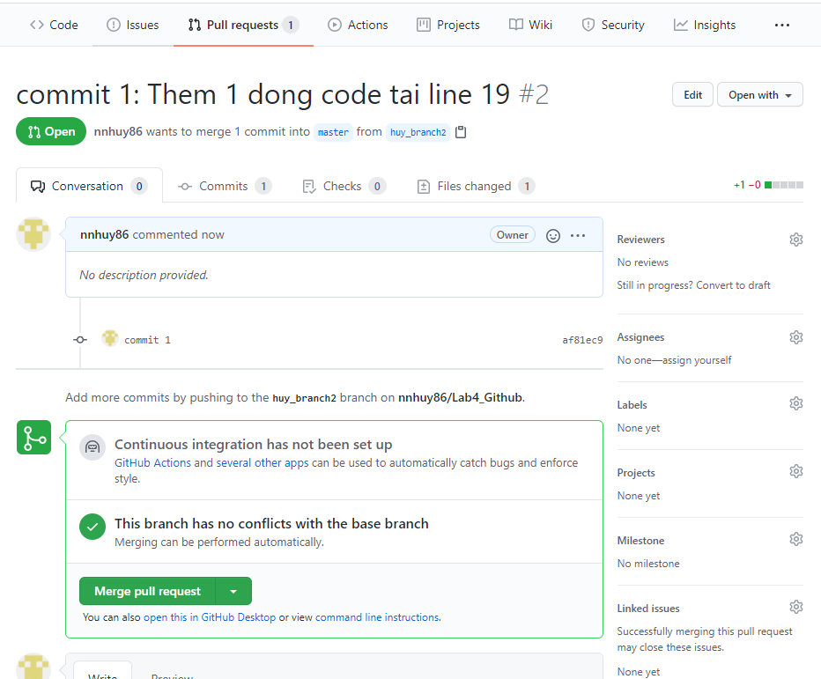

Nhánh huy_branch2 đang đợi merge request.

* Chuyển sang huy_branch1

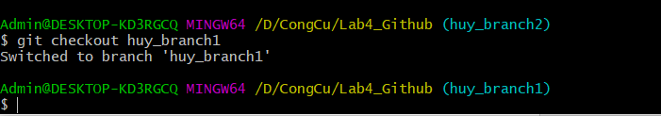

* Thêm dòng code tại line 19 của file App.java

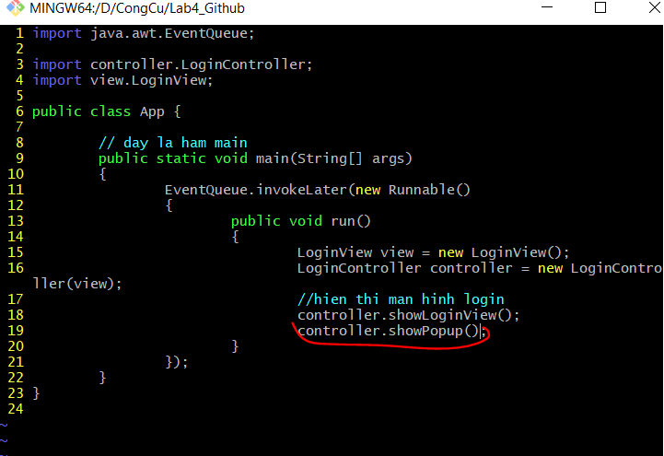

* Git add/commit/push

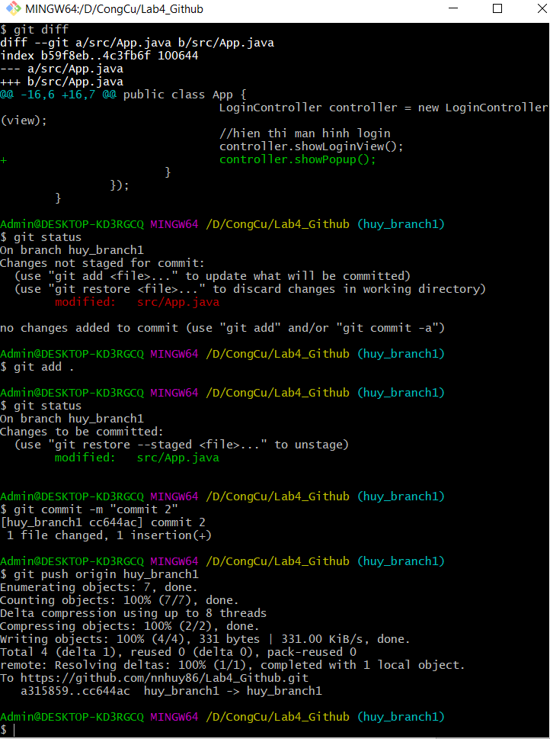

* Merge pull request cho nhánh huy_branch1 bằng web UI

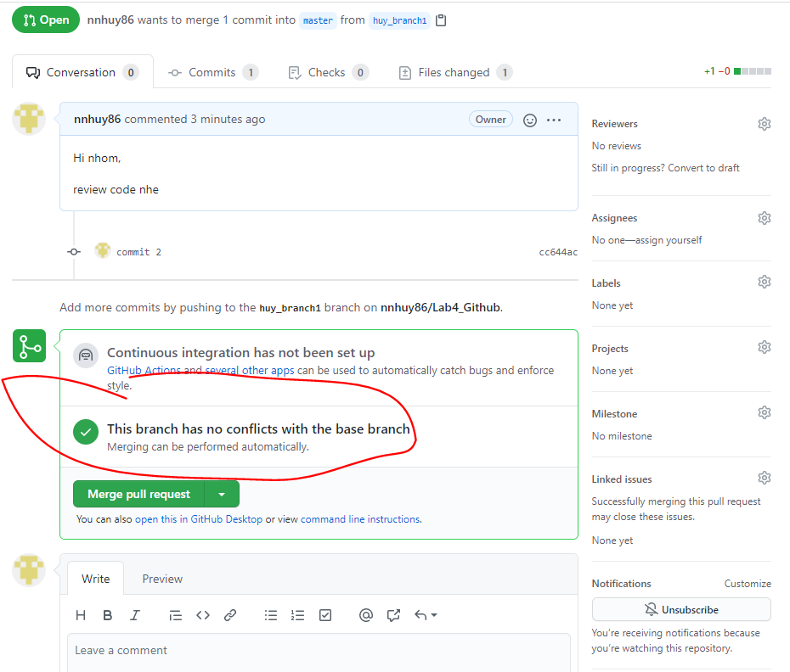

* Nếu merge 1 trong 2 branch vào master thì branch còn lại sẽ thể hiện xung đột

